YIT_CMYK

claim_Finskebydlenipromyslenesrdcem

**TISKOVÁ INFORMACE 11. dubna 2019**

**Jak najít byt snů pomocí virtuální reality?**

**V dnešní době, kdy se moderní technologie rozvíjejí raketovým tempem a jsou neoddělitelnou součástí našeho každodenního života, nemůže zaostávat ani prodej nemovitostí. Developeři a realitní kanceláře tak již běžně využívají sociální sítě, blog, chat, klientské portály a aplikace, natáčejí a sdílejí videa jak ze svých projektů, tak nejrůznější inspirace pro bydlení. A posouvají se dále – k virtuální realitě, kdy si zájemci mohou prohlédnout nový byt, i když ještě není postaven.**

*„V dnešní digitální době je téměř nutností, abychom se posouvali vpřed a nabídli našim klientům co nejlepší představu o jejich budoucím bydlení. Ve většině případů totiž platí vysoké částky za něco, co ještě nemohou vidět v dokončeném stavu. Proto je velmi důležité, abychom jim dokázali nový domov co nejvíce přiblížit a oni si ho mohli lépe představit. Začali jsme online konfigurátorem na našem webu, kde si zájemce může v jednotlivých místnostech vyzkoušet různé varianty standardů a vybavení, jak by k sobě ladily. Nyní jsme vše doplnili zážitkem na vlastní oči, kdy klient díky virtuální realitě může procházet celým bytem a své volby dekorů, barevností a typů vybavení vidí jako v reálné podobě,“* říkáDana Bartonová, obchodní ředitelka YIT Stavo.

**Virtuální realita - budoucnost v prodeji realit**

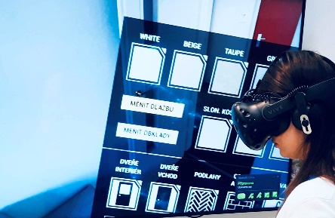Přestože virtuální realita primárně slouží pro zábavu, hlavně pro hraní počítačových her, přinesla obrovské možnosti využití také při prodeji nemovitostí. Ačkoliv projekt ještě nestojí, zájemci mají příležitost si o novém bytě udělat obrázek a nekupovat tak zajíce v pytli. Přímo v kanceláři YIT mohou prostřednictvím speciálních brýlí procházet jednotlivé pokoje v typově vybraných bytech v aktuálních projektech Aalto Cibulka a Ranta Barrandov i v připravovaném projektu Parvi Cibulka. Udělají si představu o dispozicích a velikosti místností a prohlédnou si i výhledy z oken. Toto virtuální prostředí jim umožní měnit také samotný vzhled bytu jako jsou například podlahy a dveře, v koupelnách potom obklady, dlažba a sanita. Nezůstalo však jen u interiéru: při prohlídce lze nahlédnout i do okolí – do parku se zelení, jež obklopuje projekty. *„Taková služba ušetří desítky hodin času, ale hlavně poskytne dokonalý obraz bydlení, které si klient navrhl podle svých představ. Není divu, že je virtuální realita při prodeji bytů stále populárnější. Na nedávném veletrhu For Habitat si ji návštěvníci na našem stánku mohli vyzkoušet a byl o ni obrovský zájem,“* dodává Dana Bartoňová.

Virtuální realita umožňuje měnit standardy, zkoušet různé varianty a výsledek si prohlédnout na vlasntí oči.

**Jak to vlastně funguje?**

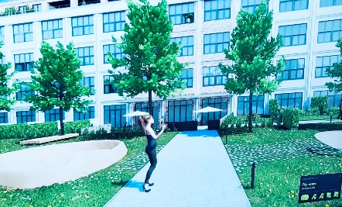Speciální brýle s virtuální realitou se řadí do HMD zařízení (Head-mounted Display). Tato technologie je založena hlavně na obrazovém vjemu. Hlavním rozdílem mezi displejem a virtuální realitou je velikost sledovaných objektů. Zatímco klasická prezentace na monitoru může zkreslovat skutečnou velikost budov a bytů, při nasazení brýlí jsou objekty vidět v reálných dispozicích. Navíc se díky pohybovým senzorům v brýlích můžete libovolně rozhlížet, což ještě umocní virtuální zážitek. Využití virtuální reality v oblasti bydlení přináší v kombinaci s možnostmi navrhování interiéru obrovskou škálu využití, která ušetří čas i peníze.

Klient vidí skutečnou velikost budov a bytů, objekty prochází v reálných dispozicích. Zde areál s parkem u projektu Aalto Cibulka.

Video s virtuální prohlídkou můžete zhlédnout [zde](https://youtu.be/JTw32AdzYik).

***O YIT a YIT Stavo:***

*Společnost* [*YIT*](http://www.yit.cz) *(výslovnost: vaj aj tý) vstoupila na český trh v roce 2008, kdy akvizicí získala českou firmu Euro STAVOKONSULT. Obě společnosti působí v oboru stavebnictví řadu let – původní Euro STAVOKONSULT byla na českém trhu téměř 20 let, kořeny skandinávské YIT sahají až do roku 1912. K hlavním činnostem YIT Stavo patří příprava a realizace developerských projektů. Na český trh přináší bydlení ve finském stylu. Společnost YIT Stavo v České republice dokončila 10 projektů: Hostivař I a II, Hájek, Troja, Victoria, Braník, Green Motol, Hyacint Modřany, Talo Kavalírka a Koivu Zličín. Ve výstavbě jsou nyní 4 projekty: Koru Vinohradská, Ranta Barrandov, Aalto Cibulka v pražských Košířích a přelomový projekt Suomi Hloubětín. Na ploše původního 9hektarového brownfieldu v Hloubětíně vznikne nová čtvrť s bytovými domy, obchodními prostory a školkou, ve které najde domov více než 2 500 obyvatel. V roce 2019 YIT čtvrť rozšíří o nový polyfunkční projekt Lappi Hloubětín s 260 byty a komerčními prostory o výměře cca 3 500 m2. YIT již dokázala splnit svůj ambiciózní plán a zařadila se mezi pětici nejsilnějších developerů na poli rezidenční výstavby v Praze. V oblasti CSR YIT dlouhodobě podporuje Kliniku dětské chirurgie FN Motol a s ní spjatou nadaci Konto „Dětská chirurgie Motol“, kterou zaštiťuje herečka Tereza Brodská.*

*K 1. únoru 2018 proběhla fúze finské YIT s další přední stavební firmou ve Finsku – společností Lemminkäinen (obě s více než stoletou tradicí). Nově vzniklá skupina, působící pod názvem YIT, je největší stavební a developerskou firmou ve Finsku a řadí se na přední příčky v celé severní Evropě. Realizuje bytové i komerční nemovitosti a soustředí se zejména na projekty rozvoje velkých městských urbanistických celků vč. související výstavby infrastruktury a komunikací. V roce 2017 dosáhl roční obrat obou spojených firem, které dohromady zaměstnávají na 10 000 lidí, zhruba 3,8 mld. eur. Skupina působí v 11 zemích: Finsku, Rusku, Švédsku, Norsku, Dánsku, Estonsku, Lotyšsku, Litvě, České republice, Slovensku a Polsku. Akcie společnosti YIT jsou kotovány na burze v Helsinkách.*

***Další informace:***

**Crest Communications**

Marcela Kukaňová, tel.: 731 613 618, [marcela.kukanova@crestcom.cz](mailto:marcela.kukanova@crestcom.cz)

[**www.crestcom.cz**](http://www.crestcom.cz)**;** [**www.yit.cz**](http://www.yit.cz)**; www.yitgroup.com**